Работа волонтерского отряда
«Дарим добро и тепло»
Об акции «Гостиный двор»
В Новотравнинской ООШ в феврале 2016 года была организована акция «Гостиный двор». Организаторами акции выступил волонтерский отряд школьников «Дарим добро и тепло». Волонтеры предложили ребятам с 1 по 6 класс сделать кормушки для птиц и развесить их в школьном саду.
Все получилось! Ждем гостей!
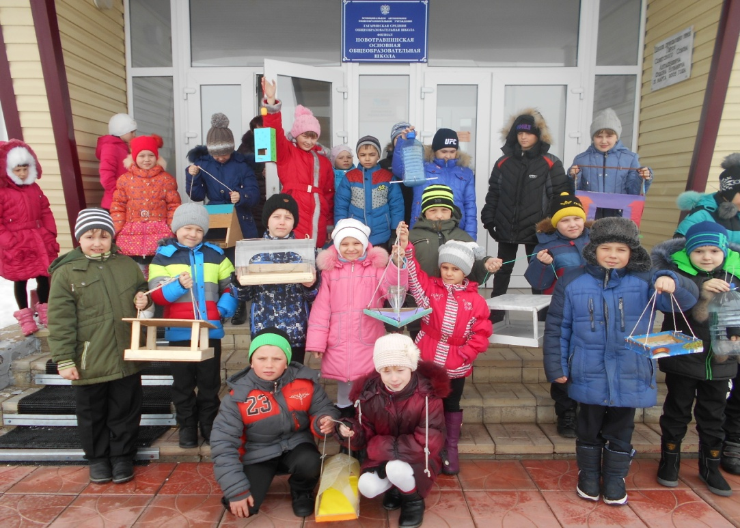

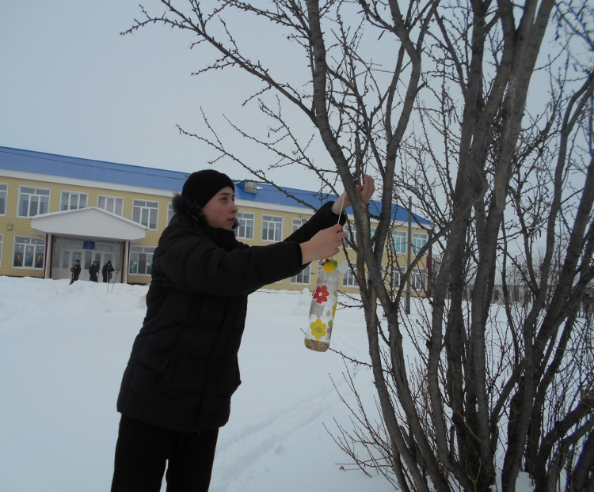 | 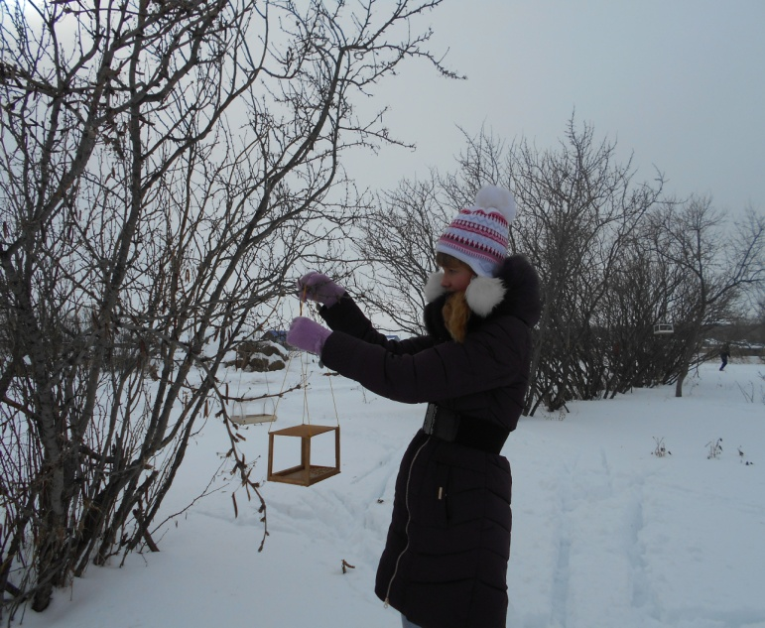

Акция «Самый зеленый уголок в школе»
Волонтеры из отряда «Дарим добро и тепло» организовали и провели в феврале 2016 акцию «Самый зеленый уголок в школе». Выяснилось, что самым уютным классом в школе стал кабинет 6 класса. Там всегда яркая зелень и очень уютно в кабинете. Оказывается, шестиклассники и классный руководитель при посадке всегда выбирают комнатные растения, которые прекрасно чувствуют себя с южной стороны. Все классы, берем на заметку!

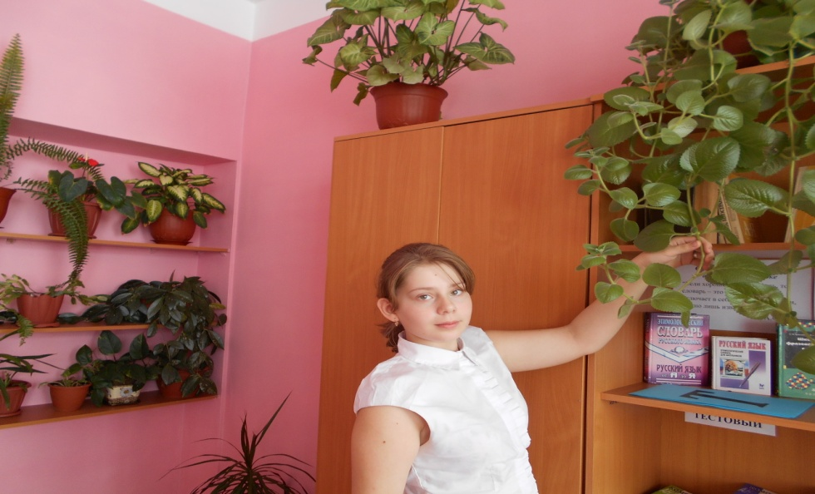

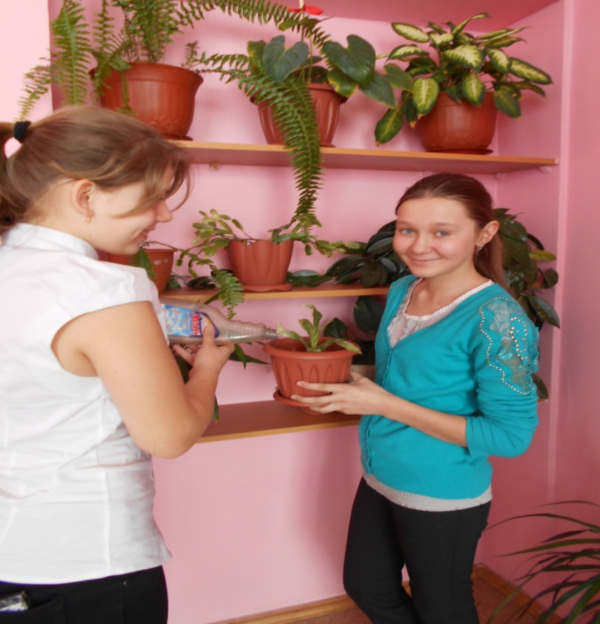

«Снежная атака»
В течение всего учебного года ребята оказывают помощь пожилым. Зимой основная работа у школьников - борьба со снегом. За этим занятием можно видеть и девушек, и юношей Новотравнинской ООШ.«Акция добрых дел» продолжается!

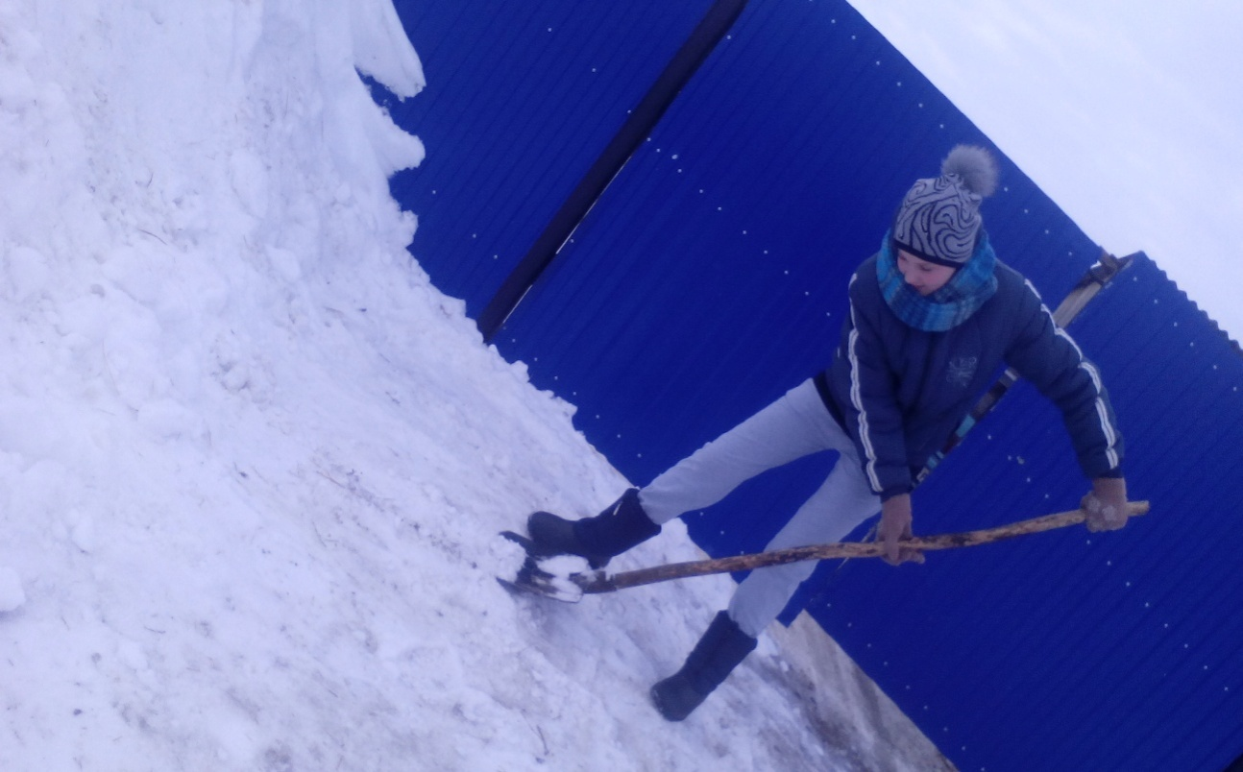

Материал подготовила Лукашова Даша, 8 класс, волонтер

